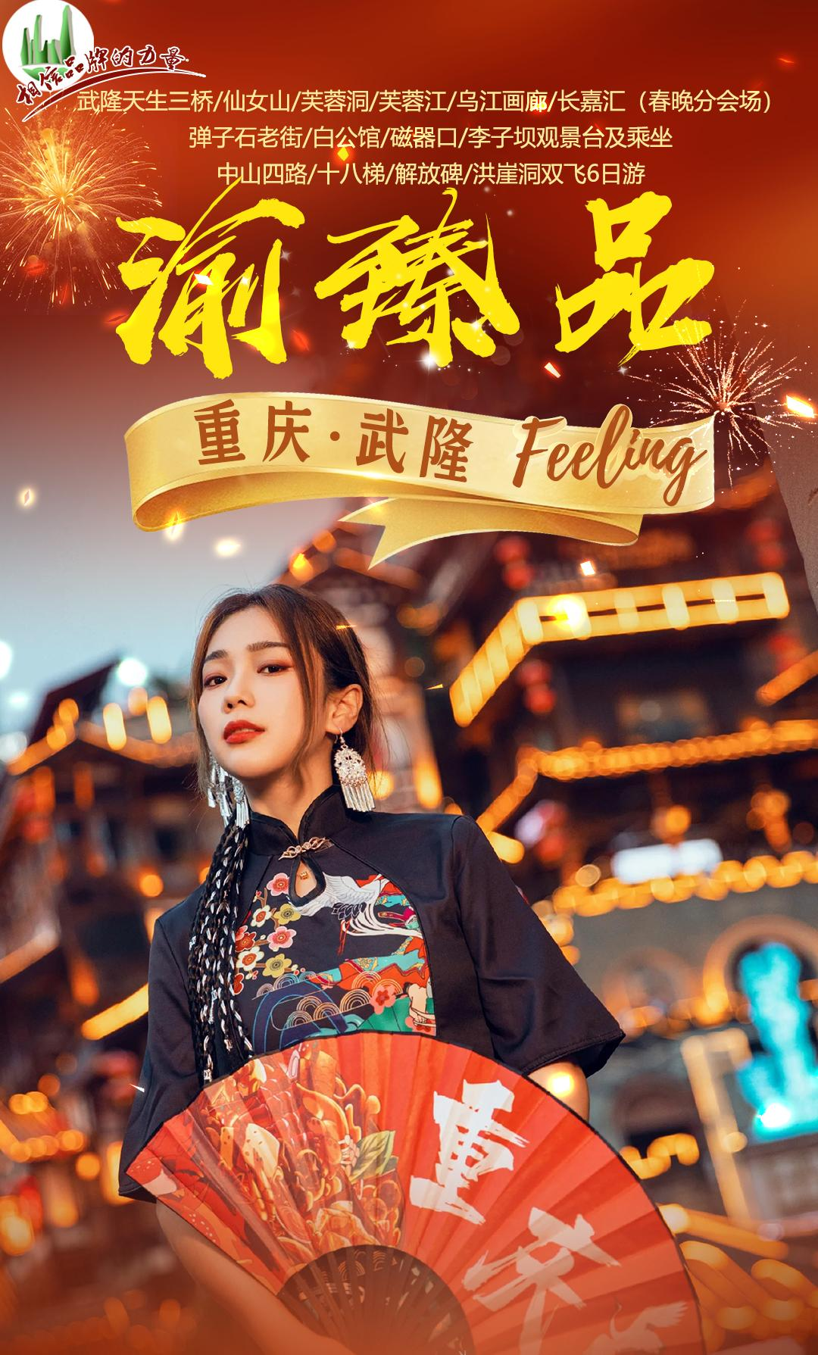
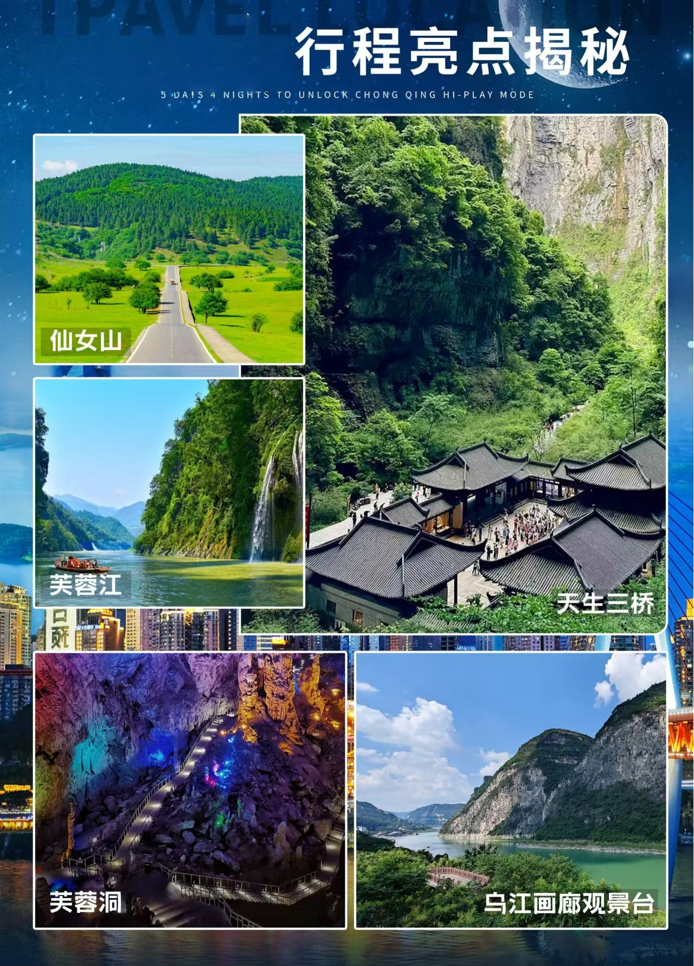

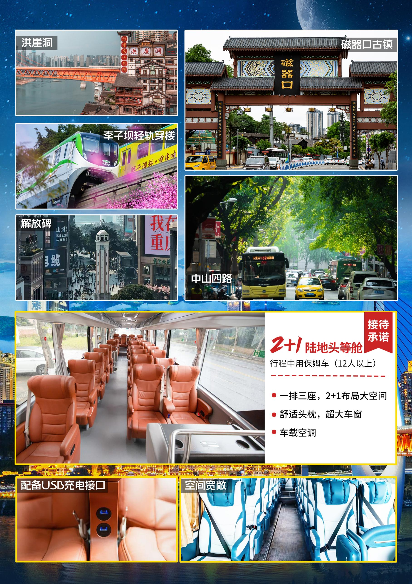
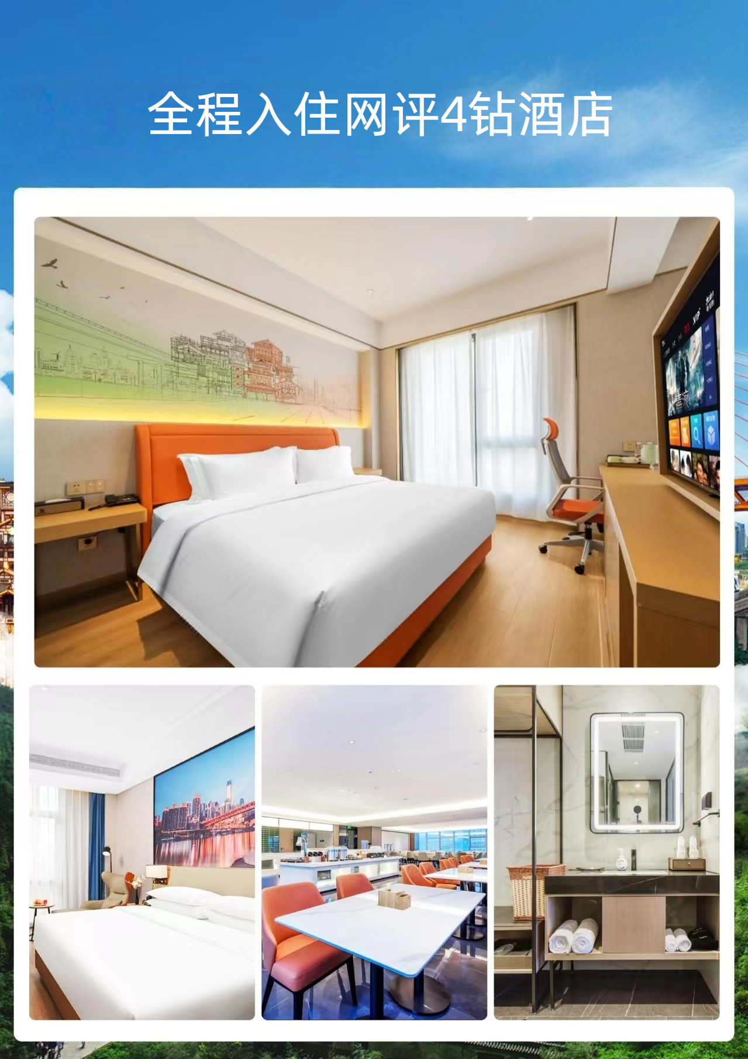

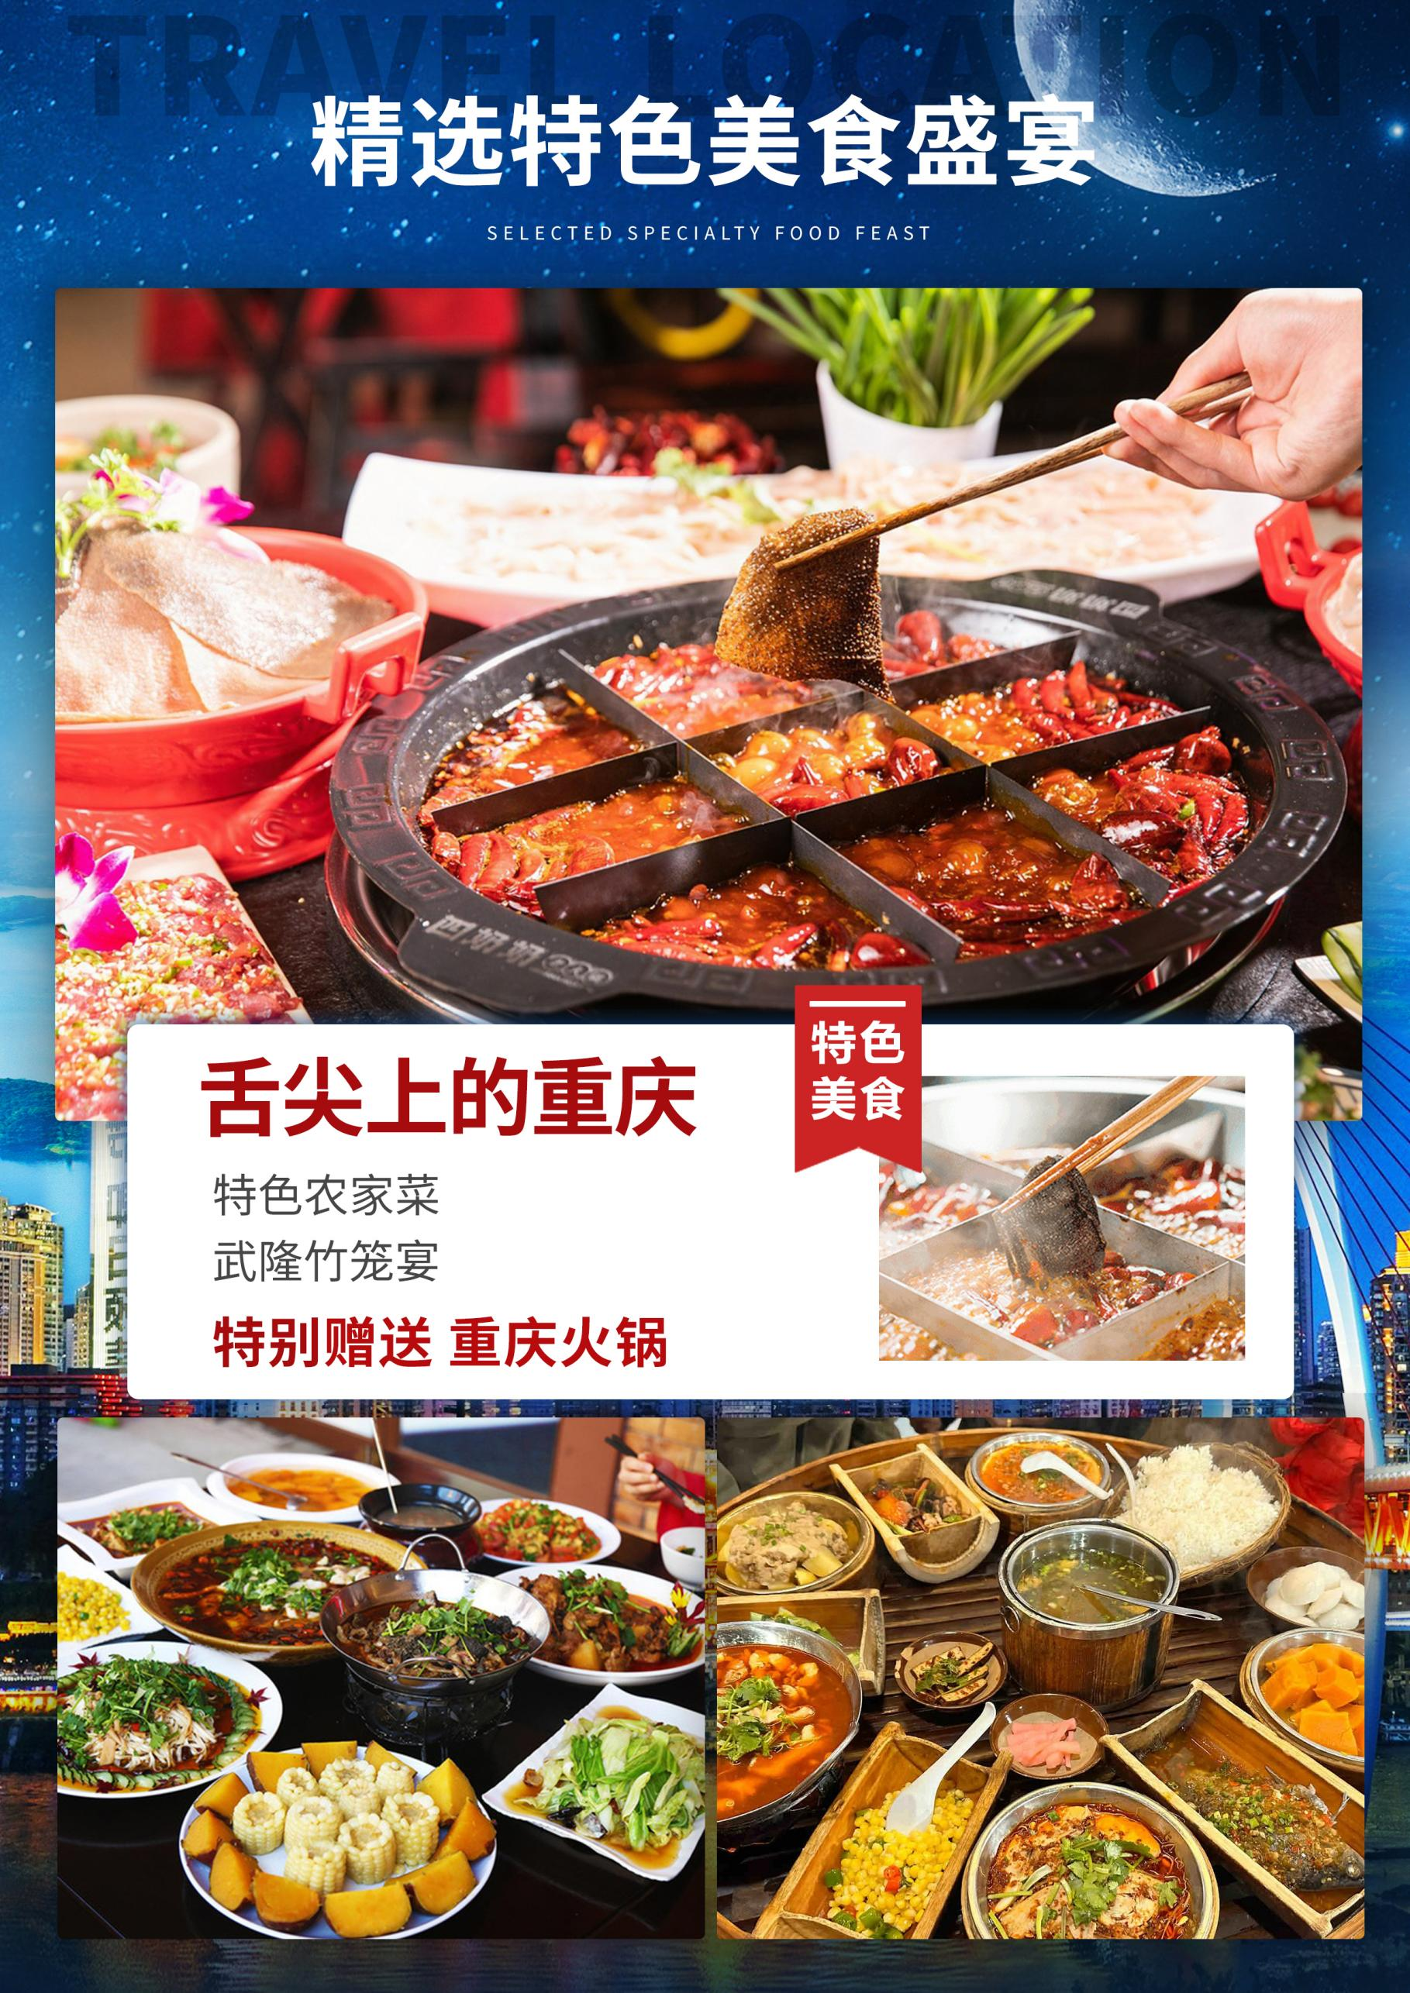
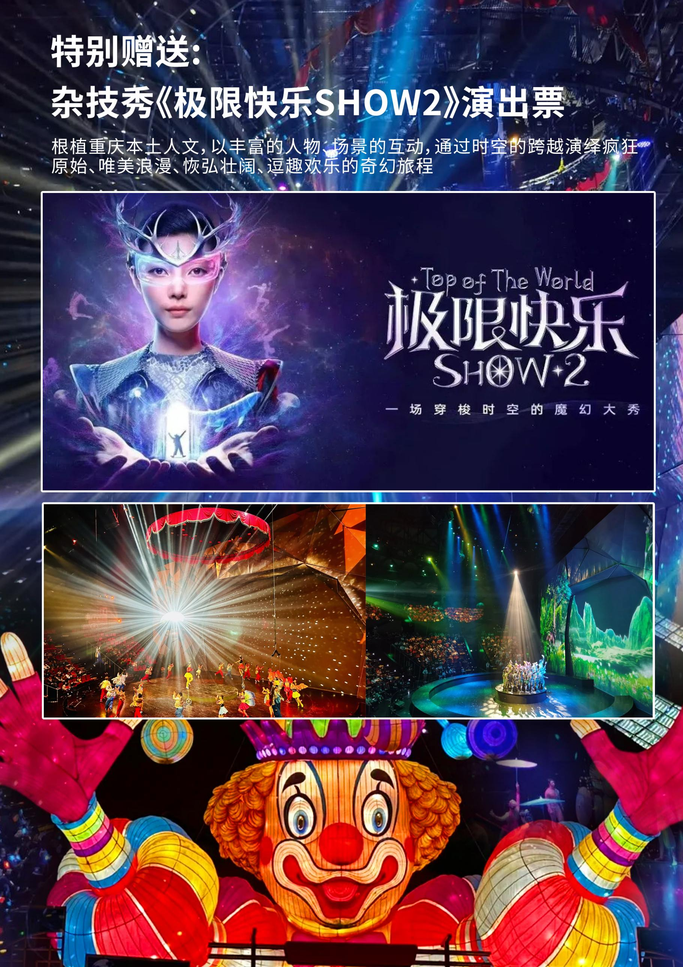

【渝臻品】
天生三桥/仙女山/芙蓉洞/芙蓉江/乌江画廊/长嘉汇（春晚分会场）/弹子石老街/白公馆/磁器口/李子坝观景台及乘坐/中山四路/十八梯/解放碑/洪崖洞双飞6日游
品质服务◎品质体验
接待承诺：行程中用保姆车（12人以上），全程不进店
◎ 优选美景：武隆喀斯特深度游（天生三桥、仙女山景区、芙蓉洞、芙蓉江）、磁器口、李子坝轻轨站、中山四路、解放碑、洪崖洞等一网打尽
◎ 严选美食：特色竹笼晏、武隆农家菜、重庆火锅。
◎ 甄选住宿：全程甄选网评4钻酒店
◎ 超值赠送：《魔幻之都•极限快乐SHOW》或《巴风蜀韵》实景演出
◎ 品质保障：专属接机（免拼车、等待）
◎ 纯享旅途：不更换景点、不减少景点、保证游览时间、全程不进店
天数 | 行程安排 | 用餐 |  |  | 入住地区
D1 | 抵达重庆接站入住酒店自由活动 | × | × | × | 重庆
D2 | 天生三桥仙女山晚餐（火锅） | √ | √ | √ | 武隆
D3 | 芙蓉洞芙蓉江乌江画廊观景台长嘉汇（春晚分会场弹子石老街表演（快乐极限或巴风渝韵） | √ | √ | × | 重庆
D4 | 白公馆磁器口李子坝轻轨站观景台及乘坐中山四路十八梯解放碑洪崖洞 | √ | × | × | 重庆
D5 | 全天自由活动 | √ | × | × | 重庆
D6 | 重庆出发地 | √ | × | × | 回家
备注：行程安排在不减少景点情况下,导游在实际操作中根据情况可以灵活调整行程游览顺序
第一天 出发地→山城重庆 用餐/自理 住宿/重庆
当天提供专人专车接机，送至酒店后自由活动。
1、今日抵达重庆后接站司机会在车站迎接，请每位游客下车后保证手机畅通，等侯旅行社工作人员迎接，不要随便和陌生人交流，不要与陌生人随意走动，我社接站司机均有统一的工作牌，请认明并确认身份才上车。
2、送至酒店自行办理入住后自由活动，无行程安排，不含导服、餐、车服务；由于线路为当地散客拼团，在不减少景点的情况下，行程游览顺序可能会有所调整。
3、司机将在晚19点至22点之间短信或电话联系您第二天的接车时间，请您保持手机畅通。
4、酒店押金请酒店前台自付，并保管好押金条，第二天退房时检查无误退还。
第二天 天生三桥→仙女山→晚餐（火锅） 用餐/早/中/晚 住宿/武隆
早上统一发车（具体以实际通知为准），司机/导游会在出发前一天晚上通知客人各个接驳地点候车时间，经渝湘高速赴武隆（高速路段约180公里，车程约3.5小时）。11:30用午餐——用餐时间: 约30分钟，随后游览世界地质奇观【天生三桥】景区（游览时间不低于60分钟，景区换车40元/人+旋转电梯30元/人费用不含必须产生，出口电瓶车15元/人费用不含），是全国罕见的地质奇观生态型旅游区，属典型的喀斯特地貌。景区以天龙桥、青龙桥、黑龙桥三座气势磅礴的石拱桥称奇于世，属亚洲最大的天生桥群。天生三桥位于武隆区城东南20公里的白果乡与核桃乡交界处，大自然造就的3座天生石拱桥，具有雄、奇、险、秀、幽、绝等特点。
前往【仙女山国家森林公园】（游览1.5小时左右，小火车25元/人，费用不含），平均海拔1900米，高峰2033米，拥有森林33万亩，天然草原10万亩，以其江南独具魅力的高山草原，被誉为“南国第一牧场”；可以在草原里漫步，享受阳光的温暖普照。
晚餐体验特色山水溶洞火锅，后入住酒店
第三天 芙蓉洞→芙蓉江→乌江画廊观景台→长嘉汇→弹子石老街→表演（快乐极限或巴风渝韵） 用餐/早/中 住宿/重庆
早餐后乘车前往游览【芙蓉洞】，到达芙蓉洞景区（游览时间不低于1小时，芙蓉洞索道70元/人，费用不含，必须产生）芙蓉洞是一个大型石灰岩洞穴，形成于第四纪更新世（大约120多万年前），发育在古老的寒武系白云质灰岩中。洞内深部稳定气温为16.1度。芙蓉洞主洞长 2700 米，游览道1860米，底宽12-15米以上，最宽69.5米；洞高一般8-25米，最高48.3米；洞底总面积37000平方米，其中辉煌大厅面积在1000平方米以上，面积 1.1 万平方米，最为壮观。整个芙蓉洞的最大静态和客容量为185000人。同时被誉为“世界三大洞穴”之一。
随后前往武隆芙蓉江码头游览【芙蓉江】（游览时间不低约60分钟，如需乘船游览，100元/人，费用不含需自理），观看乌江两岸景色如：土沱峡、山峦叠嶂，奇峰对峙，各显神姿，两岸林木葱郁，竹影摇曳，数里外可见到温泉袅袅升腾飘拂的白雾船过老古镇遗址、土坨子峡、猴子山、月窝子。
乘车前往【乌江画廊观景台】近距离观赏美丽的乌江美景，区别于三峡的绮丽与磅礴，乌江风光更显得富有灵气与险峻。山依偎着水，水映照着山，静静的和谐，淡淡的孤寂，闲散的心境一如人生，慢慢的把岁月怀念。
长嘉汇（春晚分会场）：长嘉汇购物公园(LANDMARK RIVERSIDE PARK) 是由"香港置地"与"招商蛇口"联袂打造的都市文化旅游综合体，坐落于"重庆外滩"之称的南滨路之上，正对重庆大剧院，远眺朝天门广场，与解放碑CBD、江北嘴CBD遥相呼应，是观赏长江、嘉陵江交汇的最佳地点。2025春晚分会场。
弹子石老街：曾是西南地区著名的水陆埠口，拥有法国水师兵营、王家大院等开埠文化根脉。传说大禹与涂山女结为眷侣，大禹治水期间，涂山女望夫化石，江石诞下儿子夏启，世人名此地为“诞子石”，后传作弹子石。后重庆名门望族王家在此兴办""万茂正盐号”，商贸云集，围绕王家大院形成繁荣街市，故名弹子石老街。
特别赠送重庆《魔幻之都•极限快乐SHOW》或《巴风渝韵》民俗表演
《魔幻之都•极限快乐SHOW》是针对国内外游客和重庆市民量身打造的一台国际制作、国际水准的驻场演出秀。整台演出以“极限”和“快乐”为主题，以“现代杂技表演”为核心，以“3D全息技术、高空机械”等高科技手段为辅助，以“演出秀+沉浸式体验”为特色，通过超越极限的表演，为观众呈现一台“高、精、险、难、美”的感官盛宴；通过街头魔术教学、动物表演、小丑互动、杂技体验、人偶巡演等沉浸式体验，带给观众一段忘记烦恼、放飞自我的欢乐之旅。节目时长共计60分钟，包含了蹦床、高空皮条、魔术九人箱、舞流星、车技、晃管、地圈、等精彩节目。
《巴风渝韵》民俗表演：必打卡的重庆文化地标， 独特的文化体验。不仅是观赏重庆川渝文化特色的绝佳场所，更是一次深入了解中华传统文化的难得机会。在这里，您可以感受到川剧、茶艺、二胡演奏等非遗传承的魅力，体验梨园芳华、古法魔术、手影戏和惊险杂技带来的震撼。
第四天白公馆→磁器口→李子坝→中山四路→十八梯→解放碑→洪崖洞 用餐/早 住宿/重庆
早餐后前往红色教育基地【白公馆】不含馆内讲解。白公馆位于重庆市沙坪坝区，原是四川军阀白驹的别墅。1939年军统局将此改建为看守所关押政治犯。原一楼一底的十余间住房改为牢房，地下储藏室改为地牢。1943年中美特种技术合作所成立，白公馆作为中美合作所第三招待所，关押人员被移往附近的渣滓洞。抗战胜利后，白公馆被作为特别看守所。1947年春，渣滓洞"人犯"又迁回白公馆关押。抗日爱国将领黄显声、同济大学校长周均时、共产党员夫妇及幼子"小萝卜头"都曾被囚于此。
随后前往【千年古镇磁器口】位于重庆市沙坪坝区嘉陵江畔，始建于宋代，拥有"一江两溪三山四街"的独特地貌，形成天然良港，是嘉陵江边重要的水陆码头。曾经"白日里千人拱手，入夜后万盏明灯"繁盛一时。磁器口古镇蕴含丰富的巴渝文化、宗教文化、沙磁文化、红岩文化和民间文化，各具特色。一条石板路千年磁器口，是重庆古城的缩影和象征。被赞誉为"小重庆"。磁器口古镇开发有榨油、抽丝、制糖捏面人、川戏等传统表演项目和各种传统小吃、茶馆等，（游览时间不低于 60 分钟）。
随后乘车经过嘉滨路抵达网红景点打卡地之一的【轻轨李子坝观景平台】；游客可下车拍照；感受重庆十八怪之一的“轻轨楼中穿过来”被网友称为神一样的交通。轻轨乱穿梭，变身过山车。在重庆轻轨2号线的李子坝站穿越房屋，每天都会上演轻轨穿楼越壑，空中飞驰而过的神奇一幕。其中，6楼是站厅，7楼是设备层，8楼是站台层。现已经成了全国的网红景点，每天都有很多人拍轻轨穿过楼房的一瞬间。
来到重庆最美街道【中山四路】，作为中国抗战文化保存最集中的区域之一，中山四路沿街散落有桂园、周公馆、戴公馆等抗战名人遗址。这条复刻了泱泱大国如晦历史记忆的长路，自上世纪30年代便锁定了来自世界的瞩目，并以它独一无二的城市地位，代言着城市的前世今生……
【十八梯】是老重庆市民生活的真实写照，也承载了老重庆人的集体记忆。若想要领略真山城、老重庆，十八梯是最好的教科书。2021年9月30日重新翻新开街，每一个重庆人，对十八梯都有不一样的感情。对于十八梯原住民，这里承载着自己过往生活的点滴，对于原住民之外的其他人，这里能追寻老重庆的历史记忆。
随后前往抗战胜利纪功碑暨人民解放纪念碑，简称【解放碑】，位于中华人民共和国重庆市渝中区解放碑商业步行街中心地带，于1946年10月31日动工，1947年8月落成，是抗战胜利的精神象征，是中国唯一一座纪念中华民族抗日战争胜利的纪念碑。
最后抵达【洪崖洞】（非夜景），感觉像是走进了时空隧道，“吊脚楼”的灯光璀璨辉煌，确定不是一部宫崎骏的电影？洪崖洞不止拥有美丽的夜景，适合拍照，还有吃不完的美食，吃着小点心，在美食美景之间完全放飞自我。（观看夜景后须自行返回酒店）
第五天 重庆 用餐/早 住宿/重庆
全天自由活动！
第五天 重庆→出发地 用餐/早 住宿/回家
根据航班时间送机，返回出发地，对着山城说“再见”，结束难忘的山城之旅。
再见，重庆，未完，待续。
每个人心里都有一座城，每一座城市都有它的记忆，那座城里的人和事，会一直伴随着我们。
不管我们去到哪里，都不得不牵挂。而除了这一生，我们又没有别的时间，能走多远，就走多远。据说，梦里能到达的地方，终有一天，脚步也能到达！
报名时请如实告知是否为失信人，客人因失信人原因造成的所有损失（机票、车位、导服）由客人自行承担！！！
备注：由于客人报名时间及报名方式不同，导致报名价格不同；若客人在旅途中私自比较价格，引起不必要的投诉，我司不予处理并需当场补齐出团前优惠的差额！感谢您的理解与配合！
☆接待标准☆☆
1、门票：天生三桥、仙女山、芙蓉洞首道大门门票注
- 酒店：网评四钻酒店，不含单房差，全程不拼房、全程无三人间、无加床、不占床不退任何费用。
3、餐费：含 5早2正1火锅（不用不退费，根据实际人数安排）、早餐：围桌或自助餐 正餐餐标:30 元/人/餐
4、交通：正规空调保姆旅游车，保证一人一正座（12人以下用小车或者商务车座驾）注：接送站/机为小车或面包车
5、导服：国导证导游服务
☆☆儿童接待标准☆☆
- 儿童价格执行标准：1.2米以下，12周岁以下；
2、儿童价格包含：当地接待车位费、全程半餐费、导游服务费；
3、儿童价格不含：住宿、门票；若产生费用现付当地导游；儿童不含成人报价中的赠送门票项目；
5、儿童如身高超1.2米产生门票当地现付，必消费用现付。
☆☆收客标准☆☆
无人数同组年龄限制，超过70周岁需要提供三甲医院的健康证明。
☆☆必消项目☆☆
必消小交通140/人：天生三桥换车费40元/人、旋转电梯30元/人、芙蓉洞索道70元/人
☆☆接待标准☆☆
1、如遇10人以内司兼导全程不含餐（司机不陪同进入景区），餐费现退30/人/正。12人以下不安排保姆车，根据人数安排商务车及小车。
2、请客人带上身份证，如果未带身份证需补足差价。
3、优免：半票退20元、免票退40元。
备注：半票指：身高1.2米(不含)-1.5米(含)之间的儿童/60(含)-64(含)岁之间老人;
免票指：6周岁(含6周岁)以下或身高1.2米(含1.2米)以下的儿童/65周岁(含)以上老人；
所有含门票参团游客均赠送《魔幻之都•极限快乐SHOW》演出票或《巴风蜀韵》民俗表演
注：赠送景点或项目因时间或天气原因不能前往或自动放弃，按“不退费用”和“不更换景点”处理！
☆☆费用不含☆☆
1、单房差/如1人全程入住相应指定酒店单独包房，需补单房差。
2、因交通延阻，罢工，天气，飞机机器故障，航班取消或更改时间等或者其他不可抗力因素所致的额外费用。
3、景区配套便民服务设施及体验项目：
①天生三桥电瓶车15元/人、仙女山小火车25元/人、芙蓉江游船100元/人（便民设施 自愿选择乘坐）
②行程中景区内讲解费
③其他报价不含项目
☆☆参考酒店☆☆
参考酒店：泊尊云镜酒店、重庆艺龙壹棠酒店、豪源两江酒店、伴山子语酒店、圣名大酒店、格林东方酒店、新西亚大酒店、格雷斯精选酒店机场店、华奕酒店、尚高丽呈酒店、华拓铂缇嘉顿酒店、宜尚PLUS酒店机场店、丽呈君顿酒店、望山栖酒店、君巢米拉酒店、岷山园林大酒店、航天华景文澜酒店、丽呈睿轩北站酒店、重庆红楼银杏/长箭大酒店，维也纳国际酒店、丽柏酒店、木文缇酒店、望山栖酒店、梵朴酒店、林枫酒店、南坪康铂或同级
☆☆特别注意事项☆☆
1、因人力不可抗拒因素（自然灾害、交通状况、政府行为等）影响行程，我社可以作出行程调整，尽力确保行程的顺利进行。实在导致无法按照约定的计划执行的，因变更而超出的费用由旅游者承担。
2、行程中的车程时间为不堵车情况下的参考时间,不包含景点的游览时间；我社导游有权在不减少景点的情况下自行调整景点游览顺序。
3、投诉以当地接待社旅游意见单为准，请各位游客如实填写，若虚假填写、不填写默认为无接待问题，回程后再行投诉，我社将不予受理。如对我社接待不满意的请在第一时间与我社相关人员联系，方便我社协调处理。
4、请不要将贵重物品、现金、急用药品放在托运行李中，以免丢失。旅游过程中，也请妥善保存。
☆☆温馨提示☆☆
1、请游客带好有效身份证原件：16周岁以上需带好二代身份证，16岁以下儿童带好有效户口本原件登机（团体机票一经开出，不得签转、更改、退票，如出现退票情况只退机建费）
2、20周岁以下、70岁以上的老年人必须有全程监护人陪同旅游，有不适病史须提前通报，自身病史或自己造成的人身意外游客本人负全责。旅游途中请游客注意自己的人身和财产安全！
3、如发生不可抗力、危及旅游者人身、财产安全，或者非旅行社责任造成的意外情形，旅行社不得不调整或者变更旅游合同约定的行程安排时，我社必须向旅游者做出说明！
4、酒店定时供应热水和空调。客人入住酒店时，请检查房间里所有设备及用具，如有损坏缺少应及时联系导游员或酒店工作人员，切勿大意，减少不必要的纠纷。根据重庆政府规定，酒店不提供一次性洗漱用品，请客人自备。敬请谅解。
5、以上行程在不减少景点的前提下导游可根据实际情况进行调换；小孩报价12周岁（含12岁）以下，不占床、不含门票。
6、中途均不允许客人以任何借口离团，若中途客人离团视同游客违约，用房、餐、车等一切费用不退，旅行社亦不承担游客离团时发生意外事故的所有责任。
7、散拼团有一定的特殊性，由于客人来的交通不一样，如遇航班、火车晚点，短时间的等待属于正常情况，由于客观原因造成未能赶到正常发班时间的，产生额外费用，客人自行承担。
8、请出团前注意当地天气预报，重庆地处山城，当地昼夜温差大，请带足保暖防寒衣物，长时间在户外活动,请戴上太阳帽、太阳镜，涂抹防霜,以保护皮肤。天气变化多端，请携带雨具。少数民族地区，请尊重当地少数民族的宗教及生活习俗。出行必备：雨衣或雨伞、运动鞋、感冒药、肠胃药、防虫膏药、防晒油、太阳帽、太阳镜等。（景区早晚温差较大，请带稍厚衣服。建议带毛衣，长袖衫，轻便保暖外套，穿旅游鞋）
9．为了您的出行安全，请游客在出行前做一次必要的身体检查，凡有心脏病、高血压、气喘病、癫痫症、精神病、糖尿病、法定传染病、贫血患者、孕妇及行动不便等者，请勿报名，如隐瞒参加发生事故，请自行负责；70岁以上长者报名须签订《安全责任书》+开具三级甲等医院开具的3个月内有效的健康证明并签署家属委托书、免责书，否则组团社有权拒绝报名，为了您的安全，孕妇及75周岁以上长者谢绝参团！
10、【重要提示】：游客投诉以在重庆当地游客自行填写的《游客意见反馈表》为主要依据，请各位团友务必真实填写。恕不受理因虚假填写或不填意见书而产生的后续争议和投诉，如在行程中对我们的服务及接待标准有异议，请在当地拨打质量监督电话在当地解决，如当地解决不了可在当地备案，否则我社不予受理，多谢合作与支持！
旅游合同补充协议
应旅游者要求，为使旅游团内旅游者更多了解目的地人文风俗，更好的体验当地文化，现将旅游合同中【旅游行程】的自由活动时间委托旅行社代为安排，经旅游者与旅行社双方充分协商，就本次旅行社代为安排和推荐的旅游购物和自费娱乐达成一致，旅游者自愿签署本补充协议。
- 景区配套小交通费用140元/人为必须产生：
行程日期 | 景区配套便民自费设施 | 说明
D2/D3 | 必消小交通140/人：天生三桥换车费40元/人、旋转电梯30元/人、芙蓉洞索道70元/人 | 140元/人为景区必消交通！请落地交于导游处！！！
D2 | 天生三桥电瓶车15、仙女山小火车25、芙蓉江游船100元/人自愿消费项目 | 140元/人为景区必消交通！请落地交于导游处！！！
我已阅读并充分理解补充条款（一、二）所有内容，并愿意在友好、平等、自愿的情况下确认：
  - 旅行社已就此次行程的购物相关、自费特色、自理项目事宜及相关风险对我进行了全面的告知、提醒。我经慎重考虑后，自愿前往上述购物场所购买商品，自愿按照自己喜好参加自费和自理项目，旅行社并无强迫。
  - 我承诺将按照导游提醒办理相关事宜，并遵循旅行社的提示理性消费、注意保留购物单据、注意自身人身财产安全。如因自身原因取消或因旅行社不能控制因素无法安排的，对旅行社予以理解。
  - 我同意《合同补充条款》作为双方签署的旅游合同不可分割的组成部分。
甲方代表（旅游者）： 乙方（旅行社）：
有效身份证： 签约代表：
有效联系电话： 联系电话：

